三相正弦波变频电源（G题）

一、任务
设计并制作一个三相正弦波变频电源，输出线电压有效值为36V，最大负载电流有效值为3A，负载为三相对称阻性负载(Y接法)。变频电源框图如下图所示。
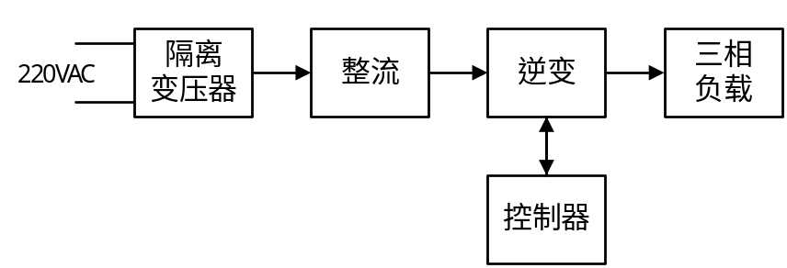

二、要求
1、基本要求
（1）输出频率范围为20Hz～100Hz的三相对称交流电，各相电压有效值之差小于0.5V；
（2）输出电压波形应尽量接近正弦波，用示波器观察无明显失真；
（3）当输入电压为198V～242V，负载电流有效值为0.5～3A时，输出线电压有效值应保持在36V，误差的绝对值小于5%；
（4）具有过流保护(输出电流有效值达3.6A时动作)、负载缺相保护及负载不对称保护(三相电流中任意两相电流之差大于0.5A时动作)功能，保护时自动切断输入交流电源。
2、发挥部分
（1）当输入电压为198V～242V，负载电流有效值为0.5～3A时，输出线电压有效值应保持在36V，误差的绝对值小于1%；
（2）设计制作具有测量、显示该变频电源输出电压、电流、频率和功率的电路，测量误差的绝对值小于5%；
（3）变频电源输出频率在50Hz以上时，输出相电压的失真度小于5%；
（4）其他。

三、评分标准
 | 项 目 | 满分
基本要求 | 设计与总结报告：方案比较、设计与论证，理论分析与计算，电路图及有关设计文件，测试方法与仪器，测试数据及测试结果分析 | 50
基本要求 | 实际完成情况 | 50
发挥部分 | 完成第（1）项 | 10
发挥部分 | 完成第（2）项 | 24
发挥部分 | 完成第（3）项 | 11
发挥部分 | 其它 | 5
四、说明
1、在调试过程中，要注意安全；
2、不能使用产生SPWM（正弦波脉宽调制）波形的专用芯片；
3、必要时，可以在隔离变压器前使用自耦变压器调整输入电压，可用三相电阻箱模拟负载；
4、测量失真度时，应注意输入信号的衰减以及与失真度仪的隔离等问题；
5、输出功率可通过电流、电压的测量值计算。

